# 一、堡垒机单例模式安装

## 01，准备系统环境

A：Windows 2008 server R1或者R2

B：RAR解压程序

C：配置显示文件后缀名

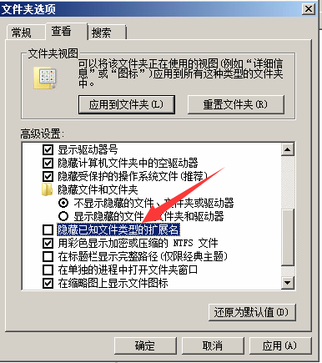

## 02，安装服务端程序

将安装文件拷贝到服务器的C盘目录下，并解压，进入解压后的目录，如下：

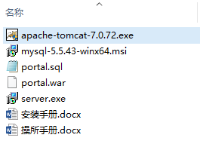

运行server.exe，按照默认提示安装，完成后确认如下路径：

C:/app

C:/appserv

C:/server/soft

C:/server/tools

## 03，安装tomcat

运行apache-tomcat-7.0.72.exe，按照默认提示安装，选择JRE时按照如下提示：

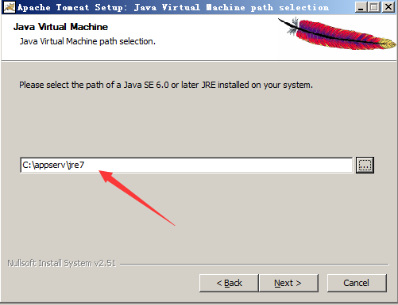

配置tomcat的编码为utf-8，在tomcat的bin目录下运行Tomcat7w.exe，在Java选项卡中输入：-Dfile.encoding=utf-8

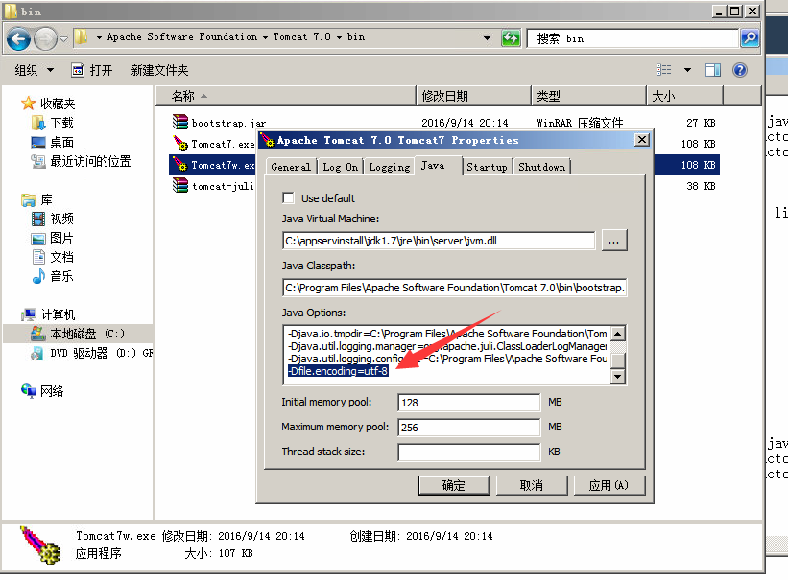

## 04，安装数据库

运行mysql-5.5.43-winx64.msi，按照默认提示安装，遇到选择时按照如下提示：

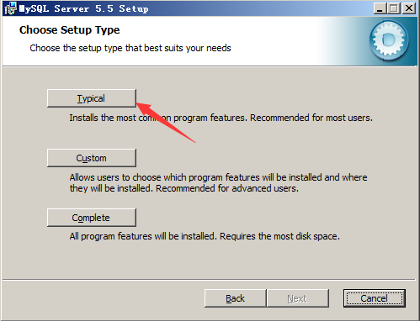

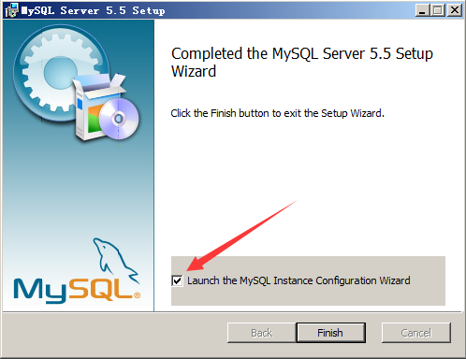

点击“finish”后，运行配置向导，按照默认提示安装，遇到选择时按照如下提示：

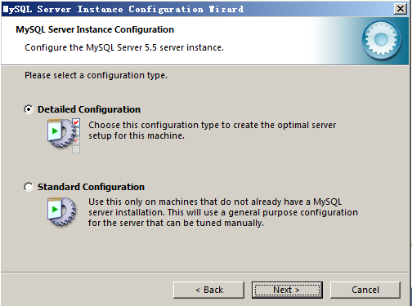

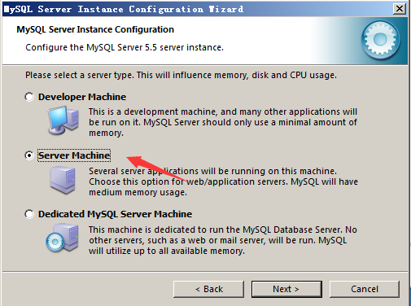

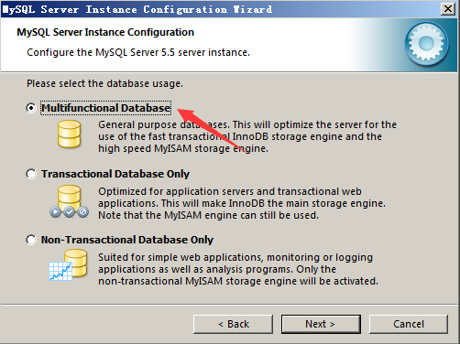

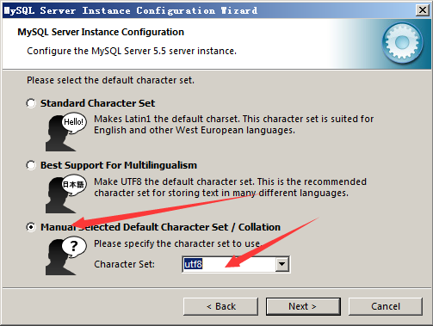

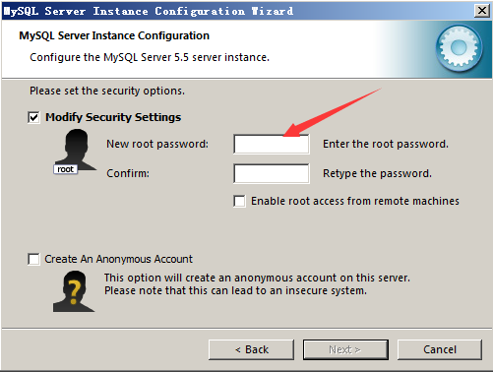

输入mysql的root用户密码，点击next继续

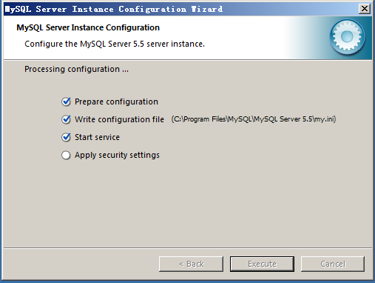

## 05，初始化数据库

通过命令行进入mysql数据库的bin目录，默认：

cd C:\Program Files\MySQL\MySQL Server 5.5\bin

执行命令：

mysql -uroot -p

输入密码：

>input password

执行命令：

source <path to portal.sql>

## 06，安装portal.war程序

拷贝portal.war到tomcat的webapps目录，并删除该目录下其它文件夹

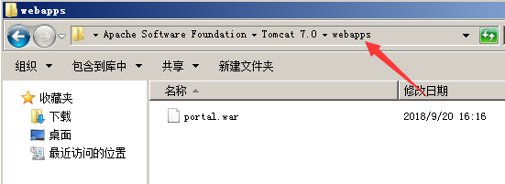

在程序解压后，进入portal\WEB-INF\classes文件夹，修改配置文件db.properties

如果程序未自动解压，请查看服务中“tomcat”是否启动

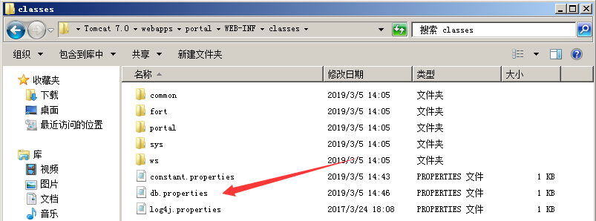

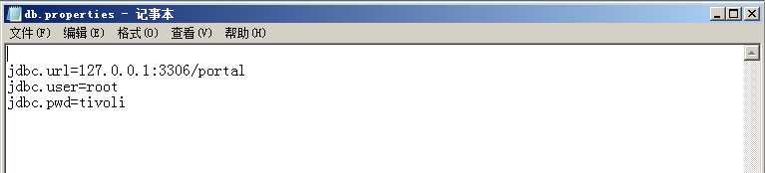

修改访问数据库的连接信息即可，其余按照默认。

配置修改完成后需要重启tomcat服务（***在系统服务里停止后再启动，不要直接重启服务***）

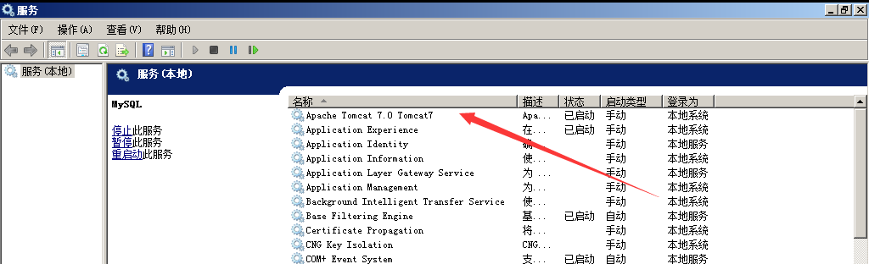

然后通过浏览器访问：

<http://127.0.0.1:8080/portal/bin>

支持的浏览器包括ie8及以上，firefox，chrome等。

其他参数配置在constant.properties文件中

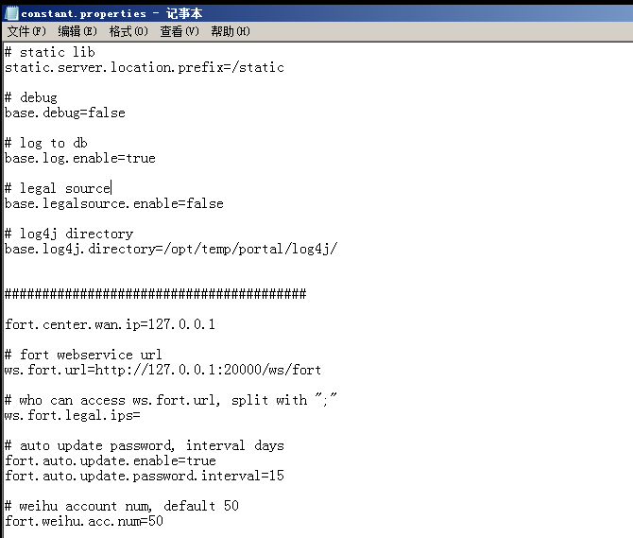

base.legalsource.enable：是否启用访问源控制

base.log4j.directory：log4j存放目录

其他参数不建议修改，属于系统运行需要的参数。

## 07，安装相关支持软件

安装c:/server/soft/vlc-2.0.7-win64.exe

安装的时候去掉所有可去掉的选项，只保留核心部分。

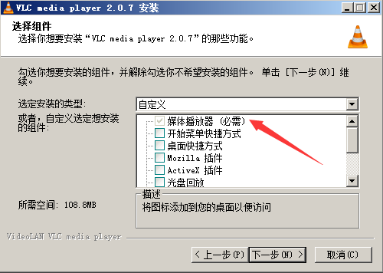

安装c:/server/tools/WinSCP_5.9.0.6786_Setup.exe

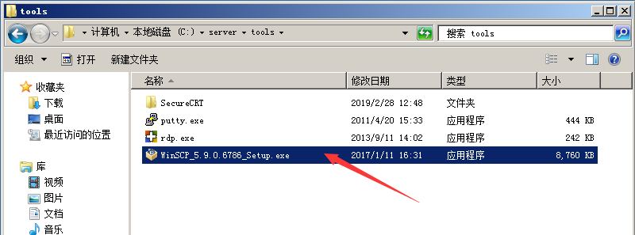

全部按照默认安装即可。

## 08，配置并启动图堡服务后台服务

运行c:/appserv/service_install.bat注册服务，完成后在服务中可以看到

Trustmo Fort Manager服务，状态为“已启动”

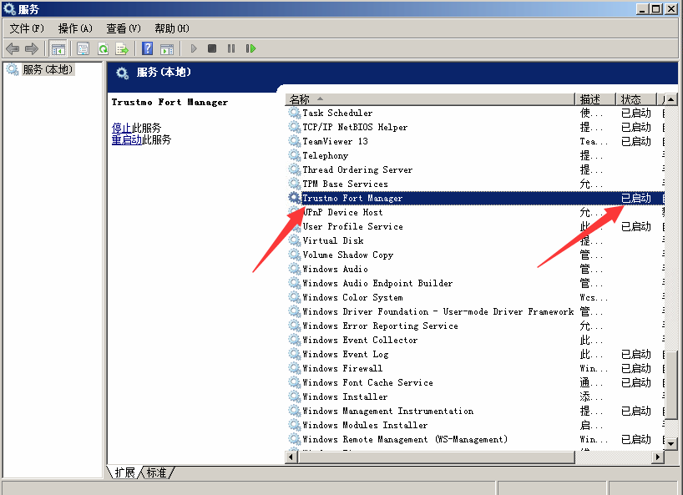

## 09，配置remoteapp

打开“服务器管理器”，在角色栏添加“远程桌面服务”

需要选择的步骤已经列出，其余默认。

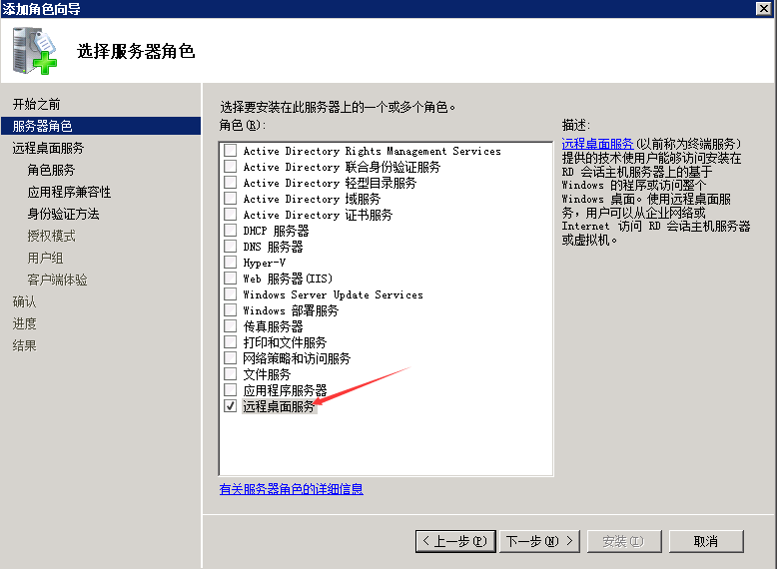

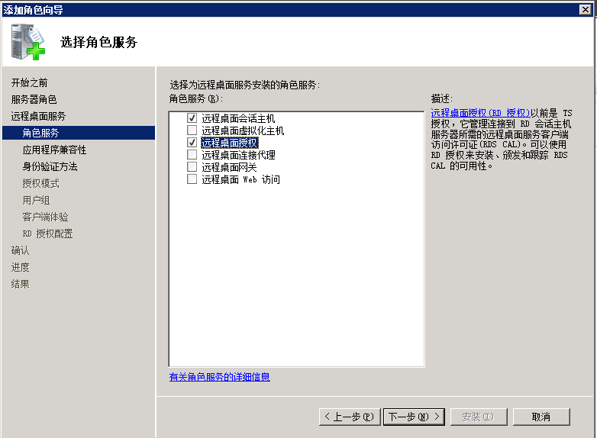

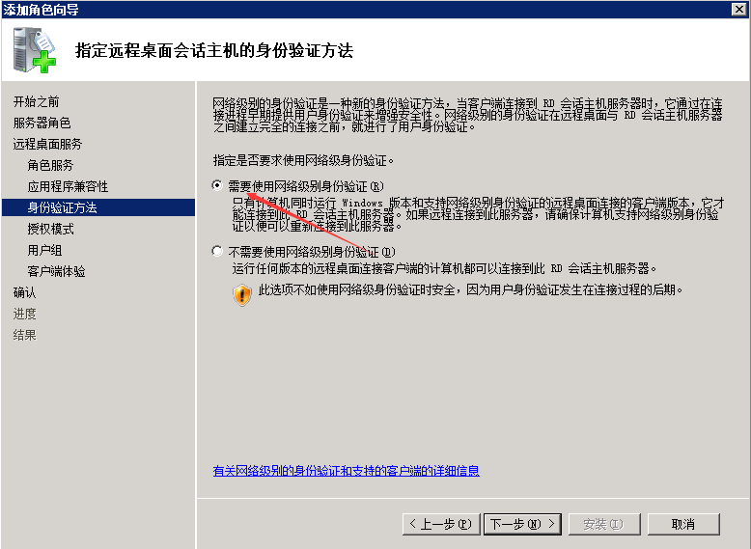

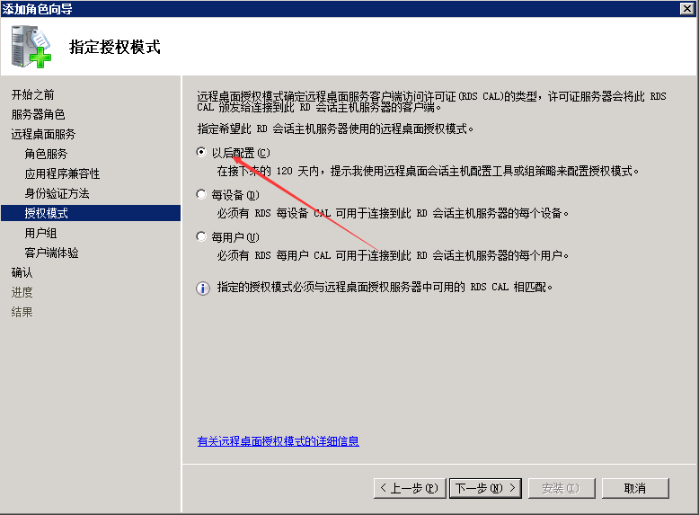

## 10，在remoteapp上配置tool.exe工具

a，打开remoteapp管理器，点击左上角“更改”，修改主机名为ip地址

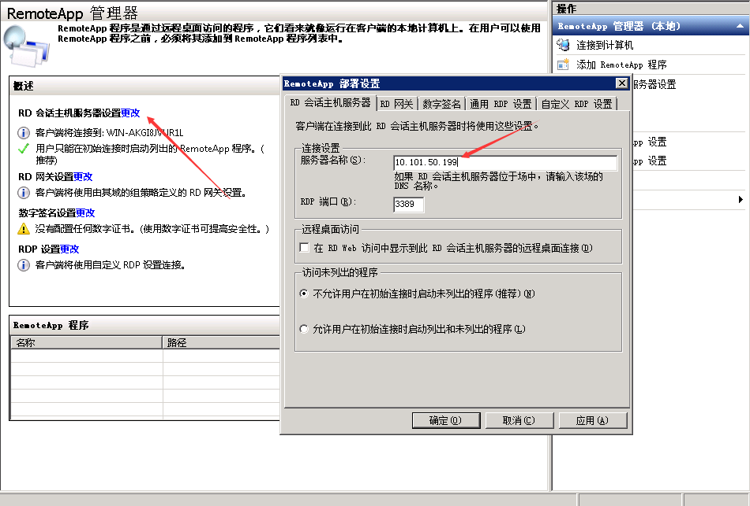

b，通用RDP设置中，仅保留如下2项

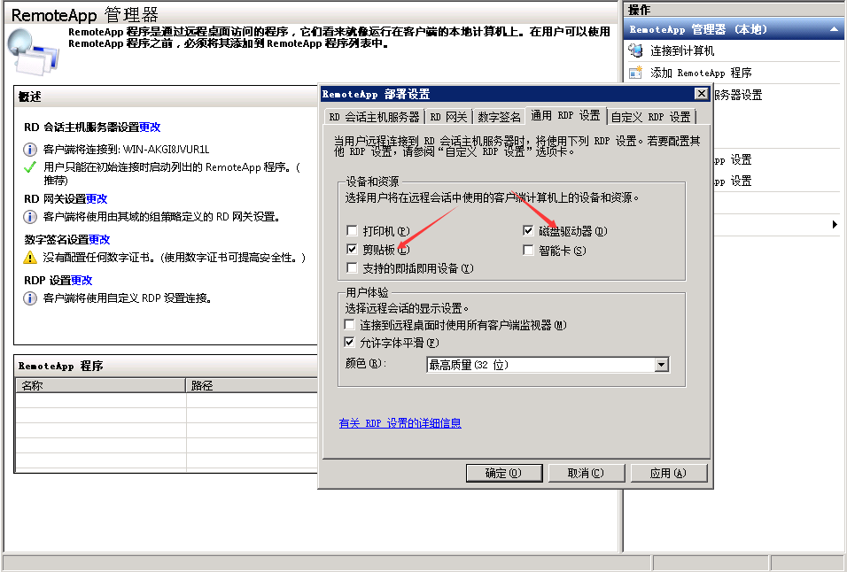

c，添加自定义rdp参数

加入disableconnectionsharing:i:1

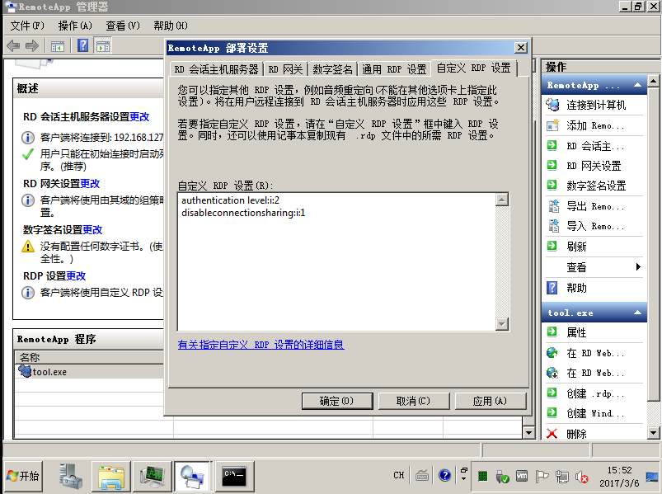

d，添加“tool.exe"到“RemoteApp程序”列表中

修改属性，选择“允许任何命令行参数”

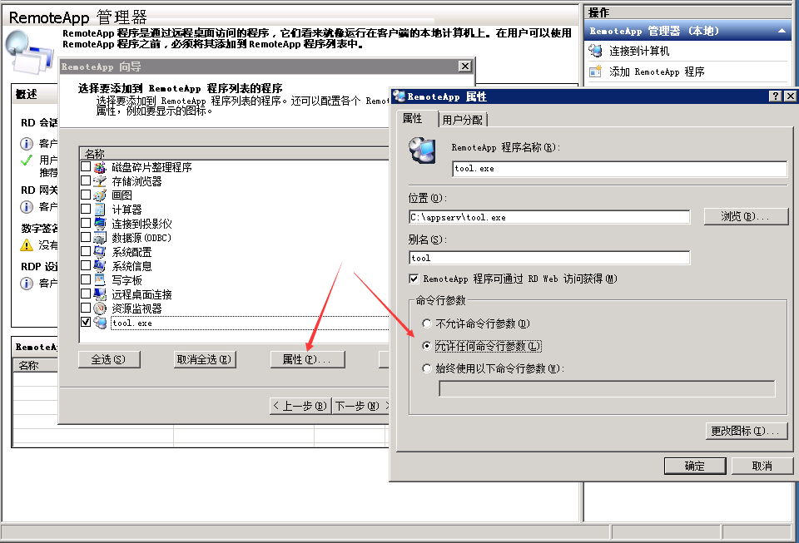

完成后如下：

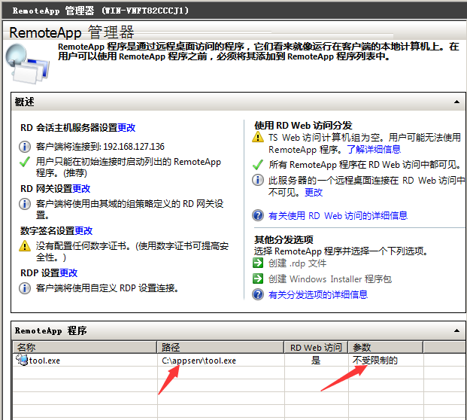

## 11，配置服务器策略

运行：gpedit.msc

**windows 2008 R1：**

计算机配置--管理模板--Windows组件--终端服务--终端服务器--会话时间限制--设置已中断会话的时间限制

**windows 2008 R2：**

计算机配置--管理模板--Windows组件--远程桌面服务--远程桌面会话主机--会话时间限制--设置已中断会话的时间限制

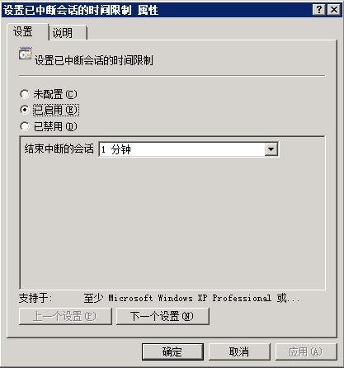

**在生产环境中，为了保护堡垒机自身文件的安全，通常会设置本地磁盘不可见**：

用户配置--管理模板--windows组件--windows资源管理器

找到如下2条，根据需要选择限制“A、B和C”或者“A、B、C和D”

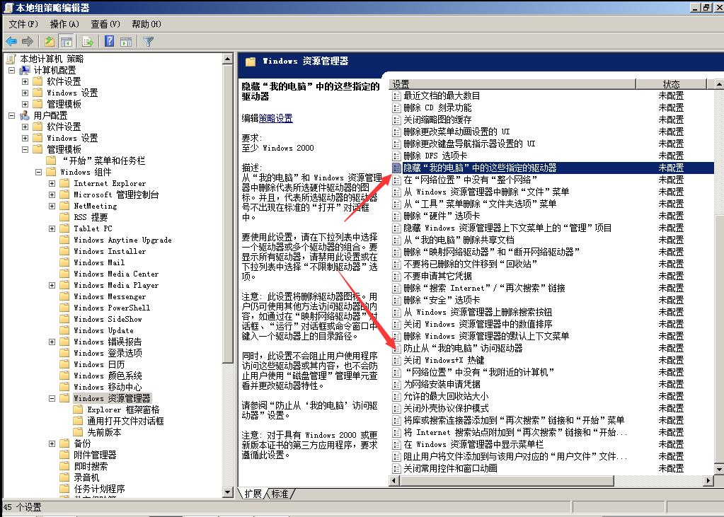

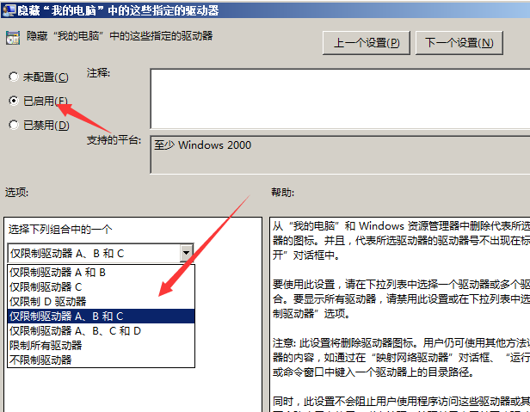

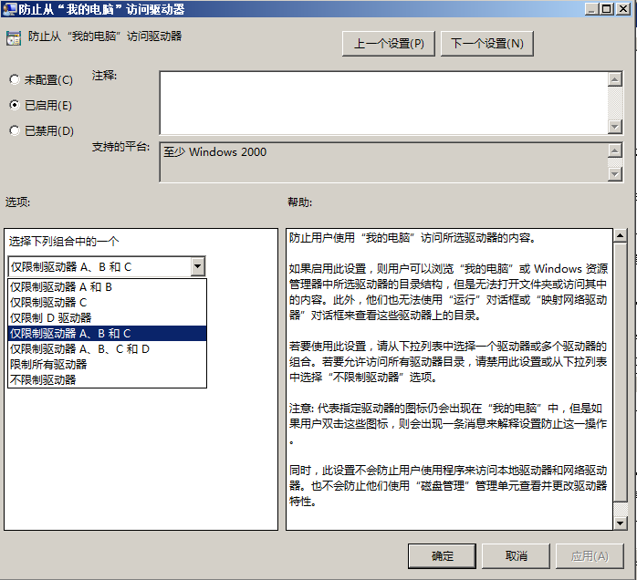

## 12，配置远程桌面版本限制

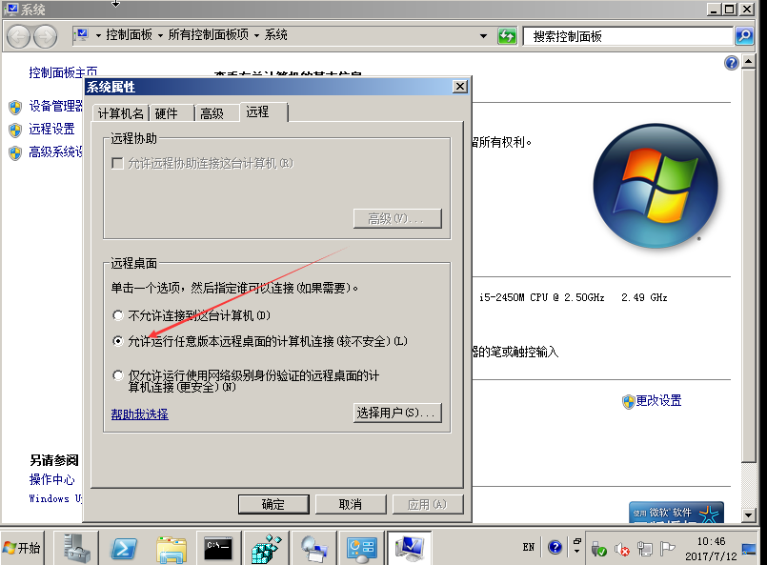

至此，配置完成。

## 13，访问管理界面

在另外一台机器上，访问运维门户的管理界面：

http://<堡垒机IP地址>:8080/portal/bin

如果不能访问请检查以下配置

1：堡垒机的防火墙策略。

2：服务中“tomcat”服务是否启动。

后续请阅读“操作手册”。

## 14，技术交流群

如有疑问可加QQ群：152896069，本群为技术交流群。

# 二、堡垒机集群模式安装

## 安装步骤

1，准备一台全新的Windows 2008 server R1或者R2。

2，重复步骤01，准备相应的环境

3，重复步骤02，可仅拷贝和安装server.exe。

4，重复步骤07、08、09、10、11、12。

5，至此，一台堡垒机成员配置完成。

6，在web管理界面添加该台堡垒机

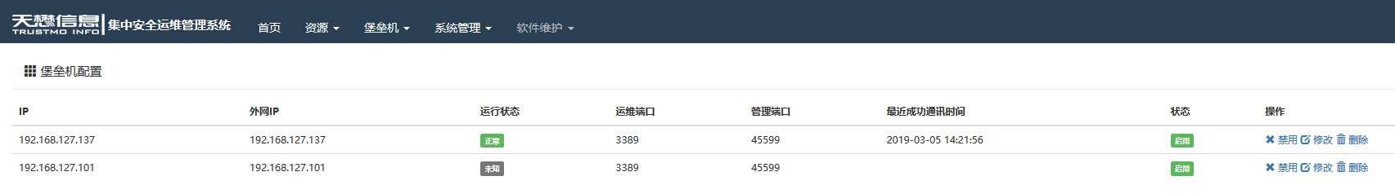

进入总览页面，可以看到集群成员列表和相应的状态。

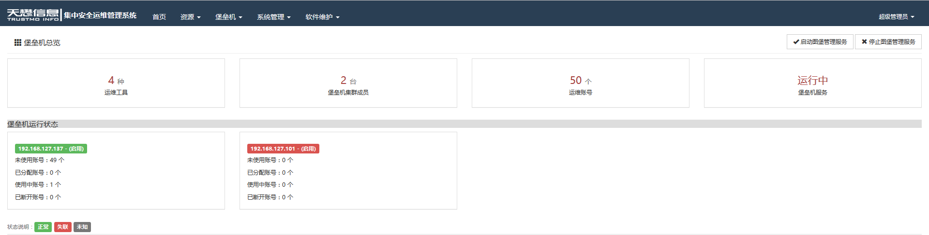

至此，配置完成。